Министерство образования и науки Российской Федерации

Севастопольский государственный университет

Институт информационных технологий и управления в технических системах

Кафедра Информационных систем

Сводный отчет по лабораторному практикуму

по дисциплине «Методы и средства проектирования информационных систем и технологий»

|  |  |  |  |  |  |  |
| --- | --- | --- | --- | --- | --- | --- |
| №  п/п | Оценка выполнения | | | | Дата | Подпись |
| Теория | Пз | Лз | Итог |
| 1 |  |  |  |  |  |  |
| 2 |  |  |  |  |  |  |
| 3 |  |  |  |  |  |  |
| 4 |  |  |  |  |  |  |
| 5 |  |  |  |  |  |  |
| 6 |  |  |  |  |  |  |
| 7 |  |  |  |  |  |  |
| Зачет |  |  |  |  |  |  |

Выполнил: студент группы ИС-42о

Лисянский А. И.

Принял: Дымченко И.В.

г. Севастополь

2015 г.

**Практическое занятие №1**

Модели жизненного цикла и методы планирования и управления проектами

**Цель:**

− изучить модели жизненного цикла информационных систем и стандарты проектирования информационных систем;

− ознакомиться с методами планирования и управления проектами;

− построить сетевую диаграмму проекта.

Отчет о выполнении практического задания

**Задание на практическое занятие**

1. Собрать и изучить предварительную информацию об исследуемой предметной области (автоматизация работы БТИ).

2. Сформулировать видение выполнения проекта и границы проекта. Составить отчет об обследовании, содержащий следующие данные:

− краткая информация о предметной области;

− цели проекта;

− подразделения и пользователи системы;

3. Составить структурную декомпозицию работ.

4. Определить список работ проекта на основе СДР проекта, назначить номера работ.

5. Определение последовательности выполнения работ и их взаимосвязей с помощью организационно-технологических моделей. Уточнить временные ограничения (за основу взять последовательность выполнения практических и лабораторных работ по изучаемому курсу).

6. Определить продолжительность работ (за основу взять календарный график практических занятий и лабораторных работ по изучаемому курсу).

7. Результаты выполнения п.4,5,6 свести в табл.3.3.

8. Составить сетевую диаграмму проекта.

**Ход выполнения:**

*Описание предметной области:*

Основной целью работы бюро технической инвентаризации является техническая инвентаризация объектов недвижимости для постановки на кадастровый учет или внесения изменений в Росреестре. Для этого необходимо обратиться в стол заказов и предоставить набор документов: техпаспорт, правоустанавливающий документ и паспорт. При наличии всех этих документов заявка отправляется в Росреестр, откуда через определенный промежуток времени поступает кадастровый паспорт. Если у заявителя отсутствует технический паспорт, то его необходимо заказать.

Для этого необходимо написать заявку на вызов инженера-техника. Инженер-техник, получив заявку, отправляется на проведение полевых работ, после которых он составляет электронный технический план объекта (для сооружений) или межевой план (для земельных участков), который на электронном носителе(диске) передается заказчику. После этого весь пакет документов передается в Росреестр.

Если у заявителя имеется техпаспорт, выданный до присоединения Крыма к России, то необходимо обратиться в стол заказов и запросить архивный дубликат. Этот дубликат вместе с остальным набором документов отправляется в Росреестр, как ранее учтенный, что является особенностью Крыма в переходный период.

Если заявителю необходимо внести изменения в техплан, (а в последствии и кадастровый паспорт), то ему необходимо предоставить декларацию о готовности к эксплуатацию(если были проведены изменения в строении) либо декларацию о вводе в эксплуатацию(если было построено новое строение). Затем оформляется заявка на вызов инженер-техника, который после полевых работ составляет технический либо межевой(если были снесены постройки) план. Затем пакет документов передается в Росреестр, откуда поступает кадастровый паспорт.

*Описание задач проектирования:*

Проект «Федеральное БТИ» разрабатывается с целью автоматизации обработки заявок лиц, а так же для упрощения взаимодействия с Росреестром при отправке и получения документов. Разрабатываемая информационная система будет выполнять следующие функции:

1. Прием заявлений у граждан удаленно и регистрация их в базе данных на равне с лицами, которые обратились в стол заказов в офисе предприятия.
2. Хранение цифровых копий документов для последующих их обработки и отправки в Росреестр
3. Автоматическое распределение заявок на проведение полевых работ между свободными техниками
4. Поиск документов в архиве и формирование дубликатов архивных документов.
5. Автоматическое формирование договора.

*Перечень стандартов на разработку проекта:*

В качестве ГОСТов и стандартов были выбраны:

* ГОСТ Р ИСО/МЭК 12207 – 02 Информационная технология. Процессы жизненного цикла программных средств;
* ГОСТ 19.102-77 Стадии разработки;
* РД 50-34.126-92 Рекомендации. Правила проведения работ при создании автоматизированных систем.

*Описание жизненного цикла:*

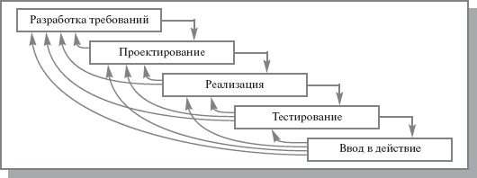

Рис. 1 - Поэтапная модель с промежуточным контролем

Разработка ИС ведется итерациями с циклами обратной связи между этапами. Межэтапные корректировки позволяют учитывать реально существующее взаимовлияние результатов разработки на различных этапах; время жизни каждого из этапов растягивается на весь период разработки.

Поэтапная модель с промежуточным контролем — разработка ПО ведется итерациями с циклами обратной связи между этапами. Межэтапные корректировки позволяют уменьшить трудоемкость процесса разработки по сравнению с каскадной моделью, но время жизни каждого из этапов растягивается на весь период разработки.

Данная модель еще известна как итерационная модель или «водоворот».

Модель характеризуется следующими свойствами взаимодействия этапов:

• модель состоит из последовательно расположенных этапов (точно так же, как и «водопад»);

• каждый этап имеет обратную связь с предыдущими этапами;

• исправление ошибок происходит на каждом из этапов, сразу при выявлении проблемы — это промежуточный контроль;

• этапы перекрываются во времени по причине наличия обратной связи: следующий этап не начинается, пока не завершится предыдущий; при первом проходе по модели вниз, как только обнаружена ошибка, осуществляется возврат снизу вверх к предыдущим этапам, которые повлекли ошибку; таким образом, фактически этапы оказываются растянутыми во времени;

• результат появляется только в конце разработки, как и в модели «водопад».

Критерием появления результата является приемлемое качество продукта, то есть такое состояние продукта, когда наиболее критические для клиента ошибки устранены, а с наличием непринципиальных для жизнедеятельности системы ошибок клиент согласилcя — данные ошибки описаны в документации и фактически переведены таким образом в разряд особенностей системы.

*Структурная декомпозиция работ:*

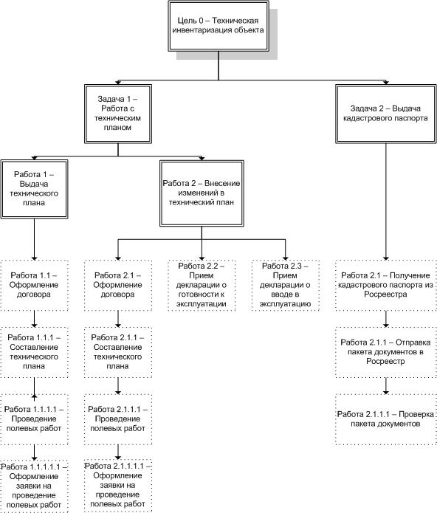

Рисунок 2 – СДР для БТИ

*Определение продолжительности работ по проектированию:*

Таблица 1 - Показатели продолжительности работы (Пр + Лр № 1)

|  |  |  |  |
| --- | --- | --- | --- |
|  | Оптимистический | Наиболее вероятный | Пессимистический |
| Прогнозное значение | 1 | 3 | 7 |
| Вероятность осуществления прогноза | 0,3 | 0,6 | 0,1 |
| Взвешенное значение | 0,3 | 1,8 | 0,7 |
| Сумма взвешенных значений | 2,8 | | |

Таблица 2 - Показатели продолжительности работ

|  |  |  |  |  |  |  |
| --- | --- | --- | --- | --- | --- | --- |
| № работы | Название работы | Описание работы | Длительность работы | № предшествующей работы | № следующей работы | Временые уточнения |
| 1.1 | Собрать и изучить предварительную информацию об исследуемой предметной области | Необходимо проанализировать работу БТИ, узнать главные функции и требования к работе БТИ | 0,25 дней | - | 1.2 |  |
| 1.2 | Сформулировать видение выполнения проекта и границы проекта | Необходимо определить рамки проекта ИС, его контрольные точки | 0,062 дней | 1.1 | 1.3, 1.4 |  |
| 1.3 | Составить отчет об обследовании | Словесное описание предметной области, выделение главных работ и целей | 0,062 дней | 1.2 | 1.5 |  |
| 1.4 | Составить структурную декомпозицию работ | Составление СДР по выделенным из словесного описания предметной области целям и работам | 0,021 дней | 1.2 | 1.5 |  |
| 1.5 | Определить список работ проекта на основе СДР проекта | Построение из имеющихся работ иерархической декомпозиции системы | 0,062 дней | 1.3, 1.4 | 1.6 |  |
| 1.6 | Определение последовательности выполнения работ и их взаимосвязей | 0,021 дней | 1.5 | 1.7 |  |
| 1.7 | Определить продолжительность работ | Экспертное определение продолжительности работ проекта, расчет интервала между контрольными точками | 0,021 дней | 1.6 | - |  |

*Сетевая диаграмма проекта:*

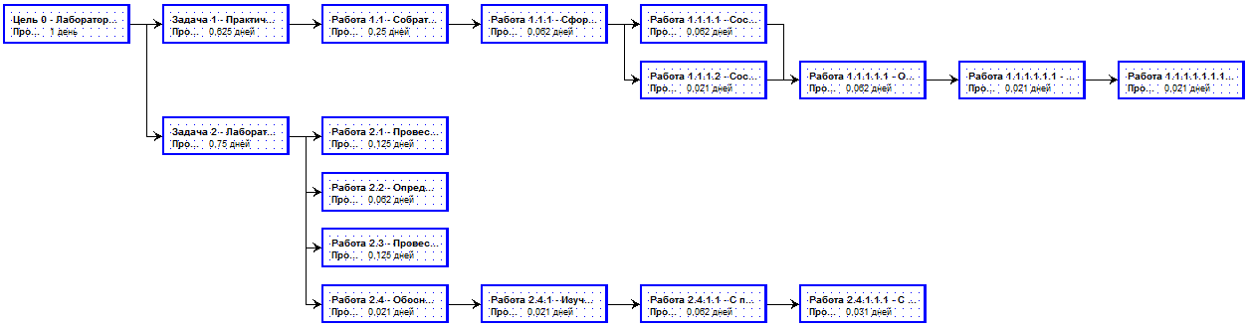

Рисунок 3 – Сетевая диаграмма работ

**Лабораторная работа №1**

Инструментальные средства (CASE-средства) планирования и управления проектами

**Цель:**

− изучить автоматизированные средства планирования и управления проектами;

− осуществить выбор и применение инструментального средства для планирования и управления проектом.

**Порядок выполнения лабораторной работы:**

1. Провести планирование проекта:

− определить цели проекта;

− осуществить постановку задачи на проектирование ИС;

− построить диаграмму жизненного цикла проекта (в соответствии с вариантом).

2. Определить перечень стандартов, в соответствии с которым будет проводиться проектирование информационной системы.

3. Провести анализ проприетарного и свободного программного обеспечения (инструментальных средств) (включая, входящее в состав программных сред, обеспечивающих поддержку полного жизненного цикла), используемого для планирования и управления проектами.

4. Обосновать и осуществить выбор инструментального средства, которое будет использоваться для выполнения задания.

5. Изучить интерфейс и основной функционал выбранного OpenProj.

6. С помощью OpenProj разработать график, включающий ресурсы и сроки (этапы) проведения работ. Ресурсы включают персонал, технические средства, ПО и финансирование.

7. С помощью OpenProj сгенерировать все возможные отчеты.

**Ход выполнения:**

Таблица 3 - Сравнительная характеристика CASE-средств планирования и управления проектами

|  |  |  |  |  |  |  |
| --- | --- | --- | --- | --- | --- | --- |
| CASE средства | West-mount  I-CASE +  Uniface | Designer/2000+Developer/2000 | SILVER-  RUN + JAM | ERwin/ERX +  PowerBuilder | Rational  Rose | [OpenProject](https://www.openproject.org/) |
| Поддержка  полного  жизненного  цикла ИС | + | + | + | + | + | + |
| Обеспечение  целостности  проекта | + | + | - | - | + | + |
| Независимость  от платформы | +  (ORACLE,  Informix,  Sybase,  Ingres и  др., dbf-  файлы) | -  (целевая СУБД - только  ORACLE) | +  (ORACLE,  Informix,  Sybase,  Ingres и  др.) | +  (ORACLE,  Informix | + | - |
| Одновременная  групповая  разработка БД и  приложений | + | -*) | -*) | -*) | + | -*) |

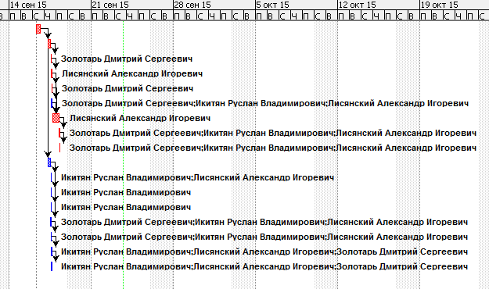

Рисунок 4 – Диаграмма Ганта работ проекта

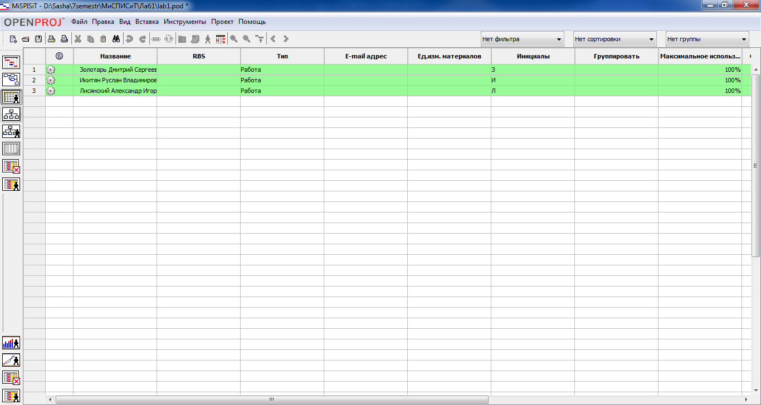

Рисунок 5 – Ресурсы проекта

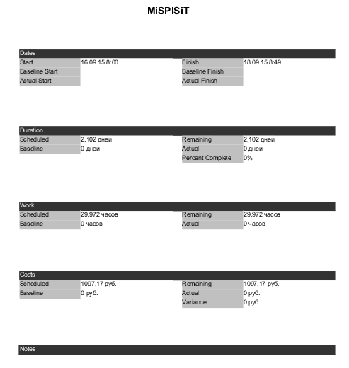

Рисунок 6 – Отчет о ходе выполнения проекта

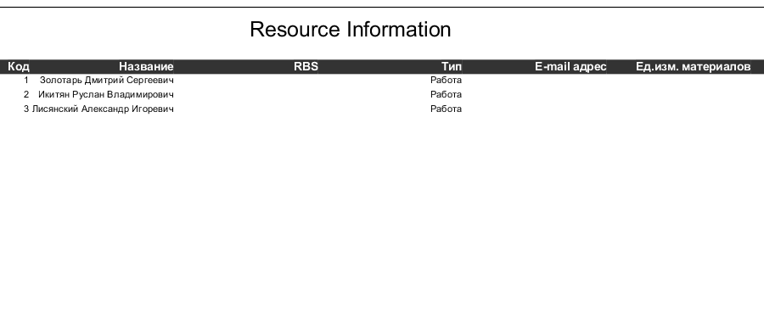

Рисунок 7 – Информация о ресурсах проекта

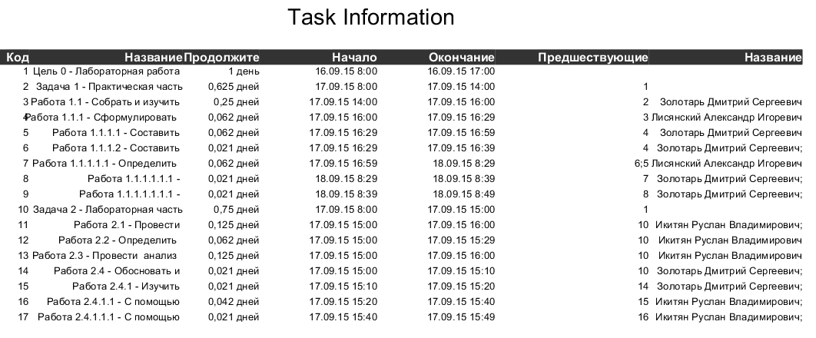

Рисунок 8 – Информация о задачах проекта и ответственных лицах

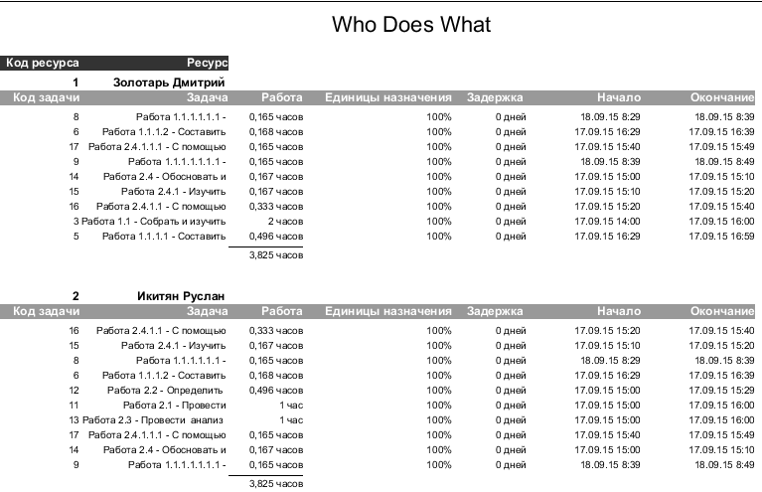

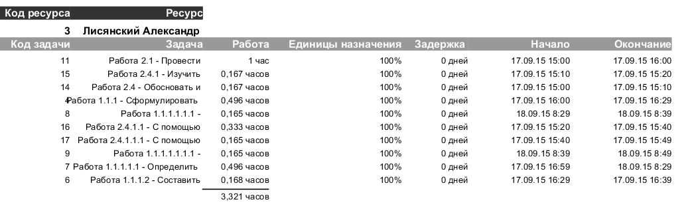

Рисунок 9 – Распределение ресурсов по работам проекта

**Вывод:**

В ходе выполнения лабораторной и практической работы были изучены основные модели жизненного цикла информационных систем и стандарты проектирования информационных систем, методы планирования и управления проектами, изучены автоматизированные средства планирования и управления проектами, получены практические навыки в формировании СДР, ИСР, определении продолжительности работ, определении ресурсов и работ для разрабатываемого проекта, распределение ресурсов по работам проекта. В ходе выполнения всех работ:

* был проведен тщательный анализ предметной области,
* декомпозиция предметной области на необходимые работы,
* описан жизненный цикл методологии по варианту (Поэтапная модель с промежуточным контролем)
* выполнено вычисление сроков выполнения работ
* проведен анализ нескольких платных и проприетарных CASE-средств планирования и управления проектами
* составлены сетевые диаграммы, диаграмма Ганта, сетевой трафик, распределение ресурсов, сформированы всевозможные отчеты